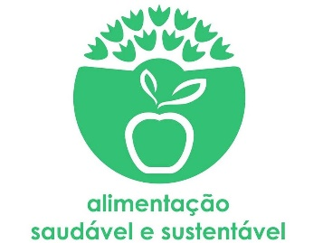

O Que Vais Lanchar?
Regista aqui o que irás lanchar durante a semana escolar:
Segunda-Feira | Tradicional” fruta, pão, bolachas e banana”  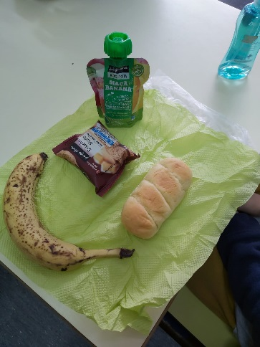
Consideras o lanche saudável? | SIM
Consideras o lanche sustentável? | NÃO
Terça-Feira | Criativo “ panqueca, beterraba, ovo, cenoura e banana”
Consideras o lanche saudável? | SIM
Consideras o lanche sustentável? | SIM
Quarta-Feira | Nutritivo “ sumo de fruta, pão com queijo, morangos e nozes”  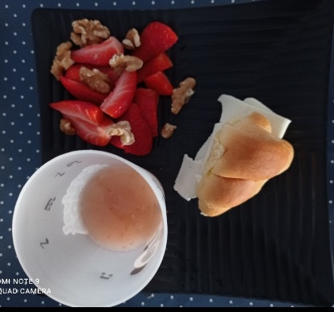
Consideras o lanche saudável? | SIM
Consideras o lanche sustentável? | SIM
Quinta-Feira | 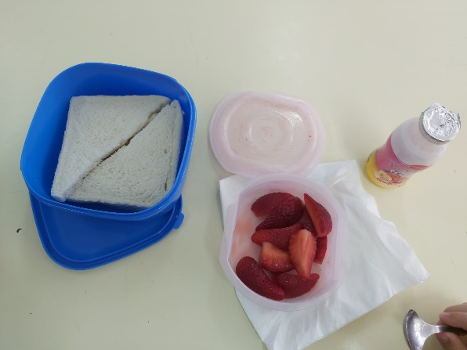  Amigo do ambiente (pão com doce, iogurte e morangos)
Consideras o lanche saudável? | SIM
Consideras o lanche sustentável? | SIM

Sexta-Feira | Colorido “ alface, cenoura, ovo, queijo, cereais)
Consideras o lanche saudável? | SIM
Consideras o lanche sustentável? | SIM

Deixa-nos aqui 5 propostas de lanches perfeitos!
Em termos de nutricionais e de sabor, queremos propostas apetitosas.

As tuas propostas | Componentes (pão, cereais, frutas, etc.) | Explica-nos o porquê da tua escolha.
Lanche 1 | Sumo natural de laranja  2 tostas  1 Fatia de queijo  1 Maçã | Saudável
Lanche 2 | 1 copo de leite  1 pão com fiambre de Perú  1 ameixa | Tem muitos nutrientes
Lanche 3 | 1 iogurte natural  1 fatia de bolo caseiro  Morangos e nozes | É saboroso
Lanche 4 | 1 copo de leite  Pão com doce natural de pêssego  banana | Dá energia
Lanche 5 | 1 sumo natural de manga  1 panqueca com doce  Uvas e nozes | Faz bem ao nosso corpo

